BAB III
METODE DAN OBJEK PENELITIAN

  - Metode Penelitian
Bagian ini penulis menjabarkan metodologi yang akan digunakan dalam penelitian untuk mendapatkan data-data yang berkaitan dengan penelitian yang dilakukan. Penulis akan menjelaskan mengenai jenis penelitian, populasi dan sampel, jenis dan sumber data, teknik pengumpulan data, teknik analisis data, obejek penelitian, subjek penelitian, dan jadwal penelitian yang akan di pakai penulis.
    - Jenis Penelitian
Metode penelitian yang digunakan peneliti dalam penyusunan skripsi ini adalah Metode Deskriptif. Penelitian ini tidak mencari atau menjelaskan hubungan, tidak menguji hipotesis atau membuat prediksi. Karakteristik data diperoleh dengan ukuran-ukuran kecenderungan pusat atau ukuran sebaran, tujuan dari penulisan deskriptif adalah mengbangkan masalah-masalah atau suatu fenomena yang dihubungkan teori untuk memecahkan masalah secara rasional.
Dikutip oleh Ruslan dalam bukunya Metode Penelitian Public Relations dan Komunikasi yang menyebutkan bahwa :
Dalam penelitian deskriptif hanya menggambarkan tentang karakteristik (ciri-ciri) individu, situasi atau kelompok tertentu penelian ini relatif sederhana yang tidak memerlukan landasan teoritis rumit atau pengajuan hipotesis tertentu. (2006:11)

Metode penelitian Deskriptif menurut Rachmat dalam bukunya Metode Penelitian Komunikasi dalam penelitian deskriptif ini adalah :
Penelitian mengumpulkan informasi yang aktual yang melukiskan gejala yang ada, mengidentifikasi masalah, membuat perbandingan atau evaluasi, dan menentukan apa yang dilakukan orang lain apabila menghadapi masalah yang sama dan belajar dari pengalaman mereka untuk menetapkan rencana dan keputusan pada waktu yang akan datang. (1998:22)

Deskriptif diartikan sebagai peneliti yang melukiskan variabel demi variabel, satu demi persatu pengertian ini, sama dengan pengertian deskriptif dalam statistik sebagai lawan dari analisis inferensial.
Karakteristik data diperoleh dengan ukuran-ukuran kecenderungan pusat atau ukuran sebaran, tujuan, dari penelitian deskriptif adalah untuk mengembangkan masalah-masalah dari suatu fenomena, yang dihubungkan dengan teori untuk memecahkan masalah itu secara rasional.
Penelitian deskriptif ditujukan untuk mengumpulkan informasi aktual secara rinci yang melukiskan gejala yang ada, mengidentifikasi masalah atau memeriksa kondisi dan praktek-praktek yang berlaku, membuat perbandingan atau evaluasi, menentukan apapun yang dilakukan orang lain dalam menghadapi masalah. Penelitian ini bertujuan untuk mengetahui secara cermat mengenai Strategi Humas Dalam Meningkatkan Minat Pengunjung Karang Setra Bandung.

    - Populasi dan Sampel
      - Populasi
Kumpulan objek penelitian yang ditentukan dengan mempelajari serta mengamati sabagian kumpulan orang, kelompok dan organisasi. Dalam penelitian, objek penelitian merupakan satuan unsur-unsur populasi. Populasi bukan hanya orang yang sebagai subjek atau objek, tetapi benda-benda alam lainnya yang menjadi pusat perhatian penelitinya.
Sugiyono yang dikutip oleh Ruslan dalam bukunya Metode Penelitian Public Relation dan Komunikasi mendefinisikan populasi adalah:
Wilayah generalisasi yang terdiri dari; objek atau subjek yang mempunyai kuantitas dan karakteristik tertentu yang ditetapkan oleh peneliti untuk dipelajari, dan kemudian ditarik suatu kesimpulan. (2010:133).

Populasi dalam penelitian ini adalah pengunjung Karang Setra di Kota Bandung, bertempat di jalan Sirnagalih No.15 Bandung, Jawa Barat.

      - Sampel
Penelitian yang sebagiannya dari elemen-elemen tertentu suatu populasi disebut penelitian sampel. Sehingga sampel itu merupakan bagian dari populasi. Menurut Sugiarto dalam bukunya “Teknik Sampling” menjelaskan bahwa :
Sampel adalah sebagian anggota dari populasi yang dipilih dengan menggunakan prosedur tertentu sehingga diharapkan dapat mewakili populasinya. (2003:2).

Maka demi alasan praktis, pihak peneliti akan meneliti hanya sebagain tertentu dari elemen-elemen populasi yang dianggap sampel, dan anggota sampel dalam penelitian tersebut adalah benar-benar yang representative atau mewakili populasi yang akan diteliti.
Sampel yang digunakan oleh penulis adalah menggunakan sampling aksidental. Ruslan dalam bukunya Metode Penelitian Public Relations dan Komunikasi menjelaskan bahwa :
Sampling aksidental adalah teknik penentuan sampel berdasarkan kebetulan dijumpai, atau siapa saja yang secara kebetulan bertemu dengan peneliti yang dapat digunakan sebagai sampel, jika dipandang orang kebetulan ditemui itu, maka hal tersbut cocok sebagai sumber data.

Sampel yang digunakan adalah sampel non-probabilitas dengan teknik sampel accidental sampling menurut Rakhmat dalam bukunya Metode Penelitian Komunikasi mengatakan accidental sampling yaitu : “Mengambil sampel siapa aja yang ada atau kebetulan ditemui”. (2007:81). Peneliti memilikiorang-orang tersebut karena di anggap berdasarkan penelitian tertentu, yaitu pengunjung yang mendatangi Karang Setra di Kota Bandung.
Menurut Ruslan dalam bukunya Metode Penelitian Public Relations dan Komunikasi, mengatakan bahwa : Penelitian deskriptif yaitu sekurang-kurangnya 100 sampel atau 10% dari populasi. (2006:147).
Apabila dilihat dari banyaknya populasi yang ada, maka peneliti menetukan dan membatasi populasi yang ditarik sampel, yaitu 100 sampel. Maka jumlah sampel n=100 orang yang berkunking ke Karang Setra di Kota Bandung.
    - Operasionalisasi Variabel
Operasional variabel adalah penjabaran variabel-variabel yang pasti berbentuk konsep-konsep abstrak agar didapat suatu bentuk yang lebih nyata.
Perumusan masalah dari penelitian ini yaitu bagaimana Strategi Humas dalam Meningkatkan Minat Pengunjung Karang Setra di Kota Bandung. Judul penelitian ini terdiri dari dua variabel, yaitu :
Variabel X Strategi Humas
Variabel Y Minat Pengunjung Karang Setra
Penjelasan Variabelnya adalah
- Strategi Humas, merupakan alternatif optimal yang dipilih untuk ditempuh guna mencapai tujuan PR dalam kerangka suatu rencana PR.
- Minat Pengunjung Karang Setra, merupakan tingkat perasaan konsumen.
- Meningkatkan, merupakan pengertian dalam bahasa Indonesia yang artinya adalah menaikan, memperhebat (produksi dan sebagainya).
- Karang Setra Bandung, merupakan salah satu perusahaan atau badan usaha akomodasi yang menyediakan pelayanan wisata air yang diperuntukkan bagi masyarakat umum, yang berdiri pada tahun 1954 yang berlokasi di Kota Bandung.

TABEL
3.1
BAGAN KERANGKA OPERASIONAL VARIABEL

VARIABEL | SUB VARIABEL | IDIKATOR VARIABEL
Srategi Humas | - Strategi Operasional | - Mengiklankan melalui media  - Penyajian promosi melalui media dan promosi ke sekolah
 | - Pendekatan Persuasif dan Edukatif | - Memberikan informasi  - Mengubah sikap responden
 | - Pendekatan tanggung jawab sosial | - Pelayan service  - Kesopanan komunikator (Humas)
 | - Pendekatan Kerjasama | - Komunikasi Efektif
Minat Pengunjung Karang Setra Bandung | - Perhatian | - Adanya suatu daya tarik pengunjung dari iklan di media untuk mengunjungi.  - Adanya keyakinan pengunjung untuk mengunjungi dari promosi ke Sekolah.
 | - Keinginan | - Adanya keinginan dalam diri pengunjung untuk mendekati objek yang dituju dari iklan di media.  - Adanya keinginan dalam diri pengunjung untuk mendekati objek yang dituju dari promosi ke Sekolah.
 | - Kesan Bermanfaat | - Adanya kesan yang bermanfaat yang didapat pengunjung dari pelayanannya.  - Adanya keterlibatan yang saling bermanfaat antara kedua belah pihak

SUMBER : Rosady Ruslan (2014) dan Buchori (1990).
    - Teknik Pengumpulan Data
Pengumpulan data dalam penelitian sangat penting, karena bisa membantu pada saat penelitian. Pengumpulan data yang dilakukan peneliti, yaitu :
- Studi Kepustakaan yaitu teknik pengumpulan data melalui teknik penelitian kepustakaan dengan cara membaca dan mempelajari buku-buku, serta dokumentasi yang berhubungan dengan masalah yang sedang diteliti dan mengumpulkan informasi yang ada.
- Studi Lapangan adalah cara untuk memperoleh data dengan menggunakan penelitian secara langsung di tempat penelitian yang menggunakan teknik-teknik, yaitu :
- Obeservasi non partisipan adalah pengumpulan data dengan cara mengumpulkan berbagai segala informasi mengenai apa yang peneliti butuhkan dan langsung ke objek penelitian di Karang Setra Bandung.
- Wawancara adalah teknik pengumpulan data atau informasi dengan cara tanya jawab bisa secara tertulis atau lisan. Narasumber memberikan segala sesuatunya mengenai data yang dibutuhkan, yaitu Public Relations Karang Setra Bandung.
- Angket yaitu teknik pengumpulan data dengan cara menyebarkan data yang berisikan beberapa pertanyaan, untuk di isi oleh responden. Setelah di isi oleh responden data tersbut di kembalikan lagi kepada peneliti. Angket ini disebarkan secara langsung kepada responden penelitian yaitu pelanggan atau pengunjung Karang Setra Bandung (n=100).

    - Teknik Analisis Data
Teknik analisis data adalah proses penyederhanaan, pengumpulan data kedalam bentuk yang lebih mudah dibaca, menggambarkan dan mendeskripsikan masalah yang akan diteliti menyangkut cara dan alat penelitian. Teknik analisis yang digunakan adalah deskriptif (kuantitatif) yaitu menggambarkan dan mendeskripsikan Peranan Humas Karang Setra Dalam Meningkatkan Kepuasan Pelanggan. Data deskriptif (kuantitatif) menggambarkan fakta populasi yang secara cermat dan faktual.
Menurut Ruslan dalam bukunyan yang berjudul Metode Penelitian Public Relations dan Komunikasi :
Analisis data dilakukan setelah penelitian mengumpulkan seluruh data dan informasi yang diperlukan dalam suatu penelitian, biasanya peneliti akan melakukan beberapa tahapan persiapan data untuk memudahkan proses analisis dan interpretasi hasilnya, yaitu melalui pengeditan (editing), pemberian kode (coding), tabulasi dan pemprosesan data (data processing) lainnya dalam penelitian. (2010: 166).

Teknik analisis data yang dilakukan oleh peneliti adalah sebagai berikut :
- Pengeditan (Editing)
- Pemberian Kode (Coding)
- Tabulasi
- Pemprosesan Data (Data Procesing).
Penjelasannya sebagai berikut :
- Pengeditan (Editing)
Pengeditan (editing) merupakan proses pengecekan data dan penyesuaian yang diperlukan terhadap data penelitian dan data kegiatan Hubungan Masyarakat Dalam Meningkatkan Minat Pengunjung Karang Setra Di Kota Bandung, yang diperoleh dan dihimpun oleh peneliti melalui survei dan observasi yang memerlukan editing sebagai menghindari usaha kesalahan, tujuan, pengeditan dan data penelitian tersebut merupakan jaminan kelengkapan, konsistensi dan kesiapan data penelitian dalam proses menganalisis.
- Pemberian Kode (Coding)
Pemberian kode atau koding adalah proses identifikaasi dan klarifikasi data penelitian Strategi Hubungan Masyarakat Dalam Meningkatkan Minat Pengunjung Karang Setra Di Kota Bandung ke dalam skor numerc atau karakter simbol-simbol tertentu, misalnya untuk mengklarifikasi jawaban dari kuisioner atau angket.
- Tabulasi
Tabulasi merupakan proses penyusunan data kedalam bentuk tabel-tabel yang disesuaikan dengan analisis yang dibutuhkan. Table yang dipakai oleh peneliti dalam meniliti Strategi Hubungan Masyarakat Dalam Meningkatkan Minat Pengunjung Karang Setra Di Kota Bandung adalah tabel frekuensi, yaitu data yang diperoleh dari survei melalui kuisioner atau angket dianalisis dengan cara menginterpretasikan angka-angka frekuensi serta presentasi jawaban responden yang didapat pada tabel frekuensi. Tabel frekuensi disusun tiap variabel penelitian dan merupakan bahan dasar untuk analisis selanjutnya dengan menggunakan perumusan sebagai berikut :

$$P= \frac{Fi}{N}X 100\%$$
Keterangan :
P = Persentase
F = Frekuensi
I = Interfal 1,2,3,…. dst
N = Jumlah Responden
Sumber : Sudjana (Metode Statistika, 1996:50).
- Pemprosesan Data (Data Procesing)
Pemprosesan data adalah teknik menganalisis data yaitu dengan mencari arti dan makna dalam bentuk membandingkan teori dan realitas yang selanjutnya dapat digunakan dalam memecahkan masalah, data yang diproses adalah data kuntitatif dan kualitatif maupun keduanya. Namun peneliti menggunakan pendekatan kualitatif yang diperoleh melalui kuesioner atau angket yang disebarkan kepada pengunjung Karang Setra Bandung.
Adapun kriteria penilaian sebagai berikut :
- Pengelolahan data dilakukan dengan mengisi jumlah frekuensi dan jumlah presentase
- Membuat kolom tabulasi
- Membuat kriteria nilai sebagai berikut :
- 50% - 100% = baik/meningkat
- 30% - 50% = kurang/meningkat
- < 30% = tidak meningkat
- Menentukan rata-rata presentase dibagi jumlah item pertanyaan.
Sumber : Kutipan Buku Suharsini Ari Kunto dalam bukunya yang berjudul Posedur Penelitian (1997:243-244).
    - Lokasi dan Lamanya Penelitian
Penelitian ini dilakukan di Karang Setra Bandung mengenai Strategi Humas dalam Meningkatkan Minat Pengunjung Karang Setra di Kota Bandung, yang berlokasi di jalan Sirnagalih No.15 Bandung, Jawa Barat. Adapun lamanya penelitian dari bulan Maret 2016 sampai selesai.

  - Objek Penelitian
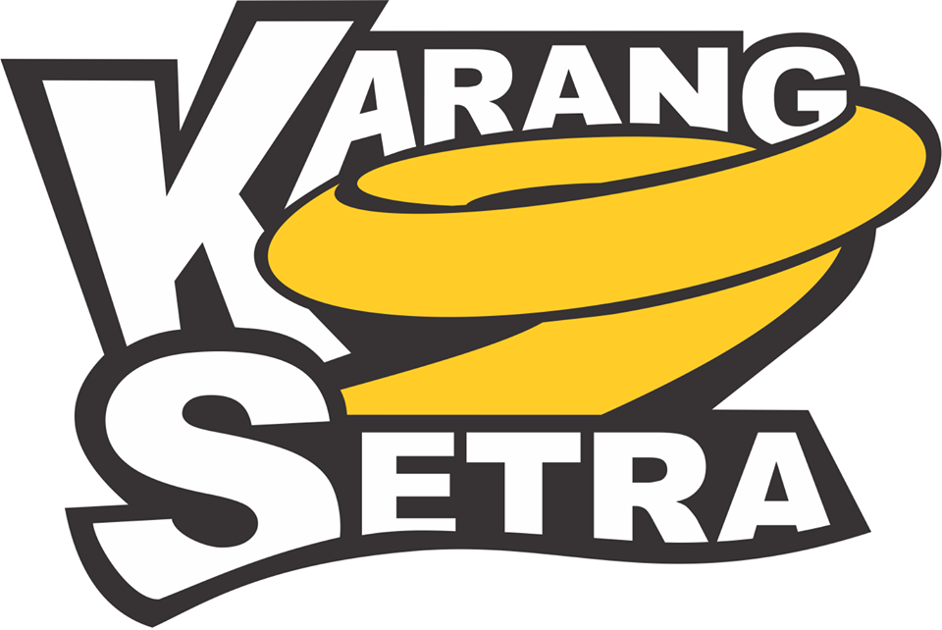

Gambar 3.1

Gambar 3.1

    - Profil Karang Setra Bandung
Kolam Renang Karang Setra adalah satu-satunya kolam renang yang terletak di tengah-tengah kota Bandung yang diresmikan pada tahun 1958. Kolam reang Karang Setra pernah mencatat diri sebagai kolam renang terluas se-Asia Tenggara. Kolam renang Karang Setra pada saat ini dikelola oleh PT. Brata Jaya Utama yang merupakan salah satu badan usaha Yayasan Brata Jaya Utama Polri. Kolam renang yang pada saat peresmian terdiri dari tiga buah kolam, pada tahun 1985 sempat direnovasi dan dikembangkan menjadi enam buah kolam terdiri dari 1 Kolam Anak, 1 Kolam Luncur, 1 Kolam Anak, 1 Kolam Pantai, 1 Kolam Arus, 1 Kolam Naga dan 1 Kolam Tanding berukuran 25x50 M. Tidak hanya itu saja, Karang Setra melengkapi diri dengan waterboom, water pail, arena bermain serta foodcourt. Konsep seperti itu mulai tampak mewarnai perjalanan Karang Setra. Semua kelengkapan itu demi kepuasan pengunjung. Dengan demikian, pengunjung pun dapat memilih kolam-kolam yang diinginkannya.
Berwisata di Kolam Renang Karang Setra Bandung, pengunjung tidak hanya bisa menikmati aneka wahana permainan air yang tersedia, akan tetapi nilai lebih dari tempat ini adalah karena berada di kawasan hutan kota Bandung, maka anda juga bisa menikmati sekaligus merasakan pemandangan indah berhawa sejuk yang akan membuat nyaman selama beraktivitas.

    - Visi dan Misi Karang Setra Bandung
Seperti selayaknya perusahaan-perusahaan lainnya, Karang Setra mempunyai visi dan misi perusahaan. Visi dan misi inilah uang mendorong Karang Setra semakin berkembang dan terus berkembang :
- Visi Karang Setra Bandung
Optimalisasi pengamanan lingkungan usaha dan lingkungan masyarakat melalui keamanan swakarsa, yang akan mengoptimalkan semangat, kegiatan dan kesuksesan usaha.
- Misi Karang Setra
Melaksanakan kegiatan kemitraan dengan berpedoman bahwa :
- Kesungguhan merupakan cermin dari suatu tekad
- Keterbukaan merupakan kunci dari kemitraan
- Kecepatan, ketepatan, efisiensi dan kepuasaan merupakan ukuran keberhasilan aktifitas dan kreativitas
- Menjadi perusahaan yang inovatif, dinamis dan mengutamakan pelayanan dalam pelaksanaan pengamanan
- Mengembangkan kualitas SDM yang berpikir empatik dan bersikap proaktif.

    - Struktur Organisasi Karang Setra Bandung
Adapun struktur organisasi dari Kolam Renang Karang Setra Bandung secara umum dapat digambarkan dalam bentuk bagan sebagai berikut :

STRUKTUR ORGANISASI KARANG SETRA
GAMBAR 3.2
DIREKSI

General Manajer
Wakil GM

Bagian Operasai
Bagian Administrasi

Seksi Humas dan Pemasaran
Seksi Kolam Renang
Seksi Graha KS
Seksi Ged. Terpadu
Seksi Keuangan
Seksi Logistik
Sekre Pers & Taud

    - Wahana Karang Setra Bandung
Beberapa wahana yang terdapat di Karang Setra Bandung, antara lain :
- Kolam Prestasi
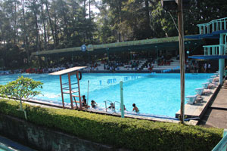

Gambar 3.3

Tidak meninggalkan fungsi utamanya begitu saja, Karang Setra Waterland memiliki kolam renang berstandar olympic untuk kegiatan latihan yang serius, sudah tidak terhitung jumlahnya atlet nasional yang lahir dari kolam ini, di tempat ini juga tersedia fasilitas pelatihan olahraga menyelam.

- Waterboom
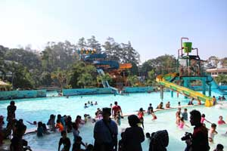

Gambar 3.4

Karang Setra Waterland sudah dilengkapi dengan fasilitas 2 buah jalur Waterboom dengan ketinggian 12 meter, masing-masing waterboom memiliki panjang 86 meter (warna biru) dan 82 meter (warna kuning).

- Kolam Naga

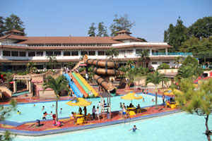

Gambar 3.5

Rasakan sensasi meluncur di dalam perut naga raksasa yang melingkar-lingkar dan gelap sepanjang kurang lebih 15 meter, lalu meluncur keluar dari mulut naga menuju kolam dengan air kolam renang dangkal yang menyegarkan. Saat ini kolam naga merupakan icon dari Karang Setra Waterpark, kolam ini dibangun pada tahun 1980an.

- Aqua Play (Ember Tumpah)
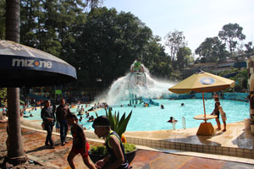

Gambar 3.6

Sebuah ember berukuran sangat besar yang menggantung di atas secara periodik menumpahkan air ketika penuh, tumpahan air yang sangat banyak ini memberikan sensasi seperti hujan lebat sesaat bagi pengunjung Karang Setra Waterpark yang ada di bawahnya.

- Kolam Arus dan Air Terjun

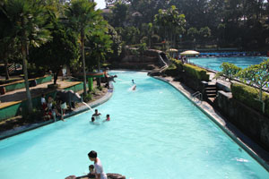

Gambar 3.7

Di kolam ini anda akan seolah berlayar dengan menggunakan balon pelampung atau hanya dengan mengapungkan tubuh mengikuti arus air mengelilingi area kolam arus dengan pemandangan air terjun yang dibuat seperti aslinya.

- Kolam Pantai
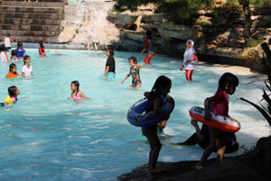

Gambar 3.8

Sebuah kolam landai yang didesain seperti bibir pantai dengan pepohonan di sekitarnya, kolam pantai sangat cocok untuk anak-anak yang ingin bermain air namun cukup aman, di sekitar kolam pantai terdapat beberapa patung binatang yang mengeluarkan air dari mulutnya.

    - Fasilitas Karang Setra Bandung
Kolam Renang Karang Setra Bandung juga difasilitasi layaknya sebagai wisata air lengkap dan modern yang akan memberikan kenyamanan yang baik selama anda berwisata disini, antara lain :
- Penyewaan pakaian renang
- Penyewaan ban
- Penyewaan tikar
- Gazebo
- Food Court
- Mushola
- Toilet
- Parkir
- Bus jemputan siswa untuk wilayah Bandung.

    - Lokasi Karang Setra Bandung
Kolam Renang Karang Setra terletak di dua Kelurahan dan dua Kecamatan yaitu :
- Jl. Sirnagalih No.15 RT.03/RW.07 Kelurahan Gegerkalong Kecamatan Sukasari.
- Jl. Bungur RT.05/RW.03 Kelurahan Cipedes Kecamatan Sukajadi.
Areal tersebut dibatasi oleh :
- Sebelah Utara Jl. Sindang Sirna
- Sebelah Selatan Jl. Karang Tineung
- Sebelah Barat Jl. Bungur
- Sebelah Timur Jl. Sirnagalih

    - Harga Tiket dan Jam Buka Karang Setra Bandung
      - Harga Tiket
Harga tiket Karang Setra :
- Weekday Rp. 31.000/orang.
- Weekday-Libur Nasional Rp 36.000/orang.
- TNI/Polisi Rp. 15.000/orang.
- Free charge untuk anak di bawah umur 3 tahun.
      - Jam Buka Karang Setra Bandung
Karang Setra Waterland dibuka setiap hari mulai jam 8 pagi sampai jam 4 sore.

